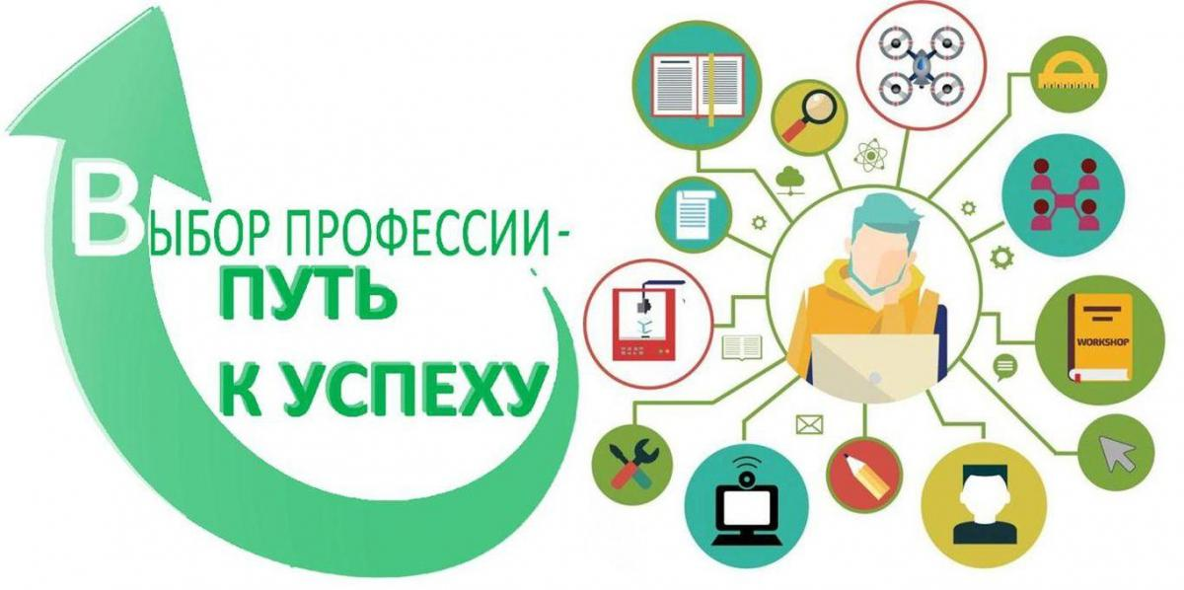

ФГАОУ ВО «Северо-Кавказский федеральный университет» 17.05.2025 в 12.30 проводит профориентационную встречу по вопросам поступления в высшее учебное заведение для лиц, имеющих особые права на прием на обучение (дети-сироты и дети, оставшиеся без попечения родителей, а также лица из числа детей-сирот и детей, оставшихся без попечения родителей, дети-инвалиды, инвалиды I и II групп, инвалиды с детства).
Формат проведения мероприятия – онлайн.
Ссылка для подключения: https://webinar.ncfu.ru/b/tmd-upk-vs0.

